“E venne ad abitare in mezzo a noi”

Proposta di preghiera per le FAMIGLIE da vivere ogni domenica di Avvento

Introduzione
Il tempo di Avvento è un dono che la Chiesa offre ai suoi figli per risvegliare nei cuori l’attesa e la speranza. È il tempo della vigilanza, della conversione e della gioia: il Signore viene, e desidera trovare in noi una dimora accogliente, preparata dalla preghiera e dall’amore fraterno.

Celebrare l’Avvento in famiglia significa vivere la fede nella quotidianità, trasformando la casa in un luogo di incontro con Dio. Intorno alla Parola e ai segni semplici che accompagnano queste settimane – la corona con le sue luci, il presepe che si va componendo, il silenzio dell’attesa – la comunità domestica diventa una piccola Chiesa, chiamata a testimoniare la luce del Vangelo.

Questo momento di preghiera suggerito, intende accompagnare le famiglie nell’orazione delle domeniche di Avvento, offrendo un breve momento di ascolto e di riflessione, un segno e una preghiera comune. È un cammino che desidera sostenere la fede, educare all’ascolto della Parola e preparare con cuore disponibile la venuta del Signore Gesù.

Il Signore, che viene per salvare e rinnovare ogni cosa, renda fecondo questo tempo di grazia e benedica le nostre famiglie, perché diventino segni vivi della sua presenza nel mondo.

Indicazioni generali
• Si prepara la corona d’Avvento con 4 candele.
• Ogni domenica se ne accende una in più.
• Si può scegliere un piccolo segno da porre accanto (una Bibbia aperta, un pane, un cuore di carta, una stella, ecc.).
• Guida la mamma o il papà; tutti rispondono.

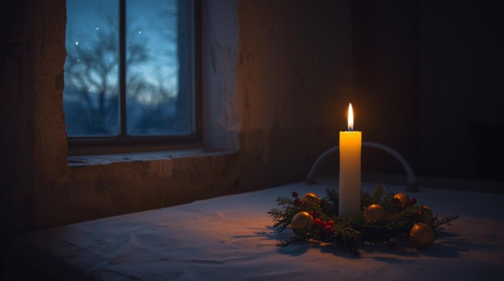

I Domenica di Avvento – “Vegliate!”

Guida: Nel nome del Padre e del Figlio e dello Spirito Santo. Amen.
Oggi accendiamo la prima candela della nostra corona:
è la candela della speranza.

(Si accende la candela)

Tutti: Signore Gesù, tu sei la luce che viene nel mondo.
Tienici svegli, attenti al bene e pronti ad accoglierti.

Breve lettura:
“Vegliate, perché non sapete in quale giorno il Signore vostro verrà.” (Mt 24,42)

Preghiera:
Gesù, tieni accesa nel nostro cuore la luce della fiducia.
Fa’ che in casa nostra ci sia sempre pace e sorriso.
Amen.

Tutti insieme: Vieni, Signore Gesù!

Preghiera conclusiva

Signore Gesù, con le nostre candele accese vogliamo dirti che ti aspettiamo.
Vieni presto nel nostro mondo e nel nostro cuore.
Fa’ che in ogni famiglia ci sia luce, amore e perdono.
Amen.



II Domenica di Avvento – “Preparate la via!”

Guida: Accendiamo la seconda candela, la candela della Parola.
Ci ricorda Giovanni Battista, che invita a cambiare il cuore.

(Si accende la candela)

Tutti: Signore Gesù, tu sei la voce che ci chiama al bene.
Aiutaci a essere più buoni, a chiedere scusa e a perdonare.

Breve lettura:
“Preparate la via del Signore, raddrizzate i suoi sentieri.” (Mt 3,3)

Preghiera:
Gesù, vieni a camminare con noi.
Fa’ che la tua parola illumini le nostre scelte.
Amen.

Tutti insieme: Vieni, Signore Gesù!

Preghiera conclusiva

Signore Gesù, con le nostre candele accese vogliamo dirti che ti aspettiamo.
Vieni presto nel nostro mondo e nel nostro cuore.
Fa’ che in ogni famiglia ci sia luce, amore e perdono.
Amen.



III Domenica di Avvento – “Rallegratevi!”

Guida: Accendiamo la terza candela, la candela della gioia.
Gesù è vicino, e questo ci riempie di felicità

(Si accende la candela, questa può essere di colore rosa)

Tutti: Signore Gesù, vieni a portare la tua gioia nelle nostre case.
Fa’ che sappiamo dire grazie e sorridere di più.

Breve lettura:
“Rallegratevi nel Signore, sempre! Il Signore è vicino.” (Fil 4,4-5)

Preghiera:
Gesù, rendi luminosi i nostri cuori.
Fa’ che la tua gioia diventi luce per chi è triste.
Amen.

Tutti insieme: Vieni, Signore Gesù!

Preghiera conclusiva

Signore Gesù, con le nostre candele accese vogliamo dirti che ti aspettiamo.
Vieni presto nel nostro mondo e nel nostro cuore.
Fa’ che in ogni famiglia ci sia luce, amore e perdono.
Amen.



IV Domenica di Avvento –
“Dio con noi!”

Guida: Accendiamo la quarta candela, la candela dell’amore.
Gesù sta per nascere e portare la pace nel mondo.

(Si accende la candela)

Tutti: Signore Gesù, sei tu il nostro dono più bello.
Fa’ che la nostra casa sia piena del tuo amore.

Breve lettura:
“Ecco, la Vergine concepirà e darà alla luce un Figlio, che sarà chiamato Emmanuele: Dio con noi.” (Mt 1,23)

Preghiera:
Gesù, entra nella nostra famiglia e resta con noi.
Illumina il Natale con la tua pace.
Amen.

Tutti insieme: Vieni, Signore Gesù!

Preghiera conclusiva

Signore Gesù, con le nostre candele accese vogliamo dirti che ti aspettiamo.
Vieni presto nel nostro mondo e nel nostro cuore.
Fa’ che in ogni famiglia ci sia luce, amore e perdono.
Amen.

